|  |
| --- |
| 한국CDE학회 2022 하계학술대회 논문집 |
| 하계학술대회 국문 논문 제목을 입력하세요. 제목은 반드시 국문과 영문 모두 입력해주시기 바랍니다.  Enter the title of the CDE Summer conference papers in English Enter the title of the CDE Summer conference papers in English  *,1강동원, 2김수현, #,1송중기[한글 저자이름: 한글 돋움체 9 point]  1경북대학교 기계공학부, 2서울대학교 기계항공공학부 [한글 저자소속은 대학원 구분하지 않고, 학과 또는 학부로 묶음, 한글 돋움체 9point]  *,1Author 1 Name, 2Author 2 Name, and #,1Author 3 Name [성이 뒤로 가도록 Full Name 기입]  1Department of Mechanical Engineering, Kyungpook National University,  2School of Mechanical Engineering, Seoul National University [Times New Roman 9 point] |
| ABSTRACT  하계학술대회 논문 초록을 입력해주시기 바랍니다. 최대 200단어(공백 포함) 국문 or 영문으로 작성 가능합니다.  하계학술대회 논문 초록을 입력해주시기 바랍니다. 최대 200단어(공백 포함) 국문 or 영문으로 작성 가능합니다.  하계학술대회 논문 초록을 입력해주시기 바랍니다. 최대 200단어(공백 포함) 국문 or 영문으로 작성 가능합니다.  하계학술대회 논문 초록을 입력해주시기 바랍니다. 최대 200단어(공백 포함) 국문 or 영문으로 작성 가능합니다.  하계학술대회 논문 초록을 입력해주시기 바랍니다. 최대 200단어(공백 포함) 국문 or 영문으로 작성 가능합니다.  하계학술대회 논문 초록을 입력해주시기 바랍니다. 최대 200단어(공백 포함) 국문 or 영문으로 작성 가능합니다.  하계학술대회 논문 초록을 입력해주시기 바랍니다. 최대 200단어(공백 포함) 국문 or 영문으로 작성 가능합니다.  하계학술대회 논문 초록을 입력해주시기 바랍니다. 최대 200단어(공백 포함) 국문 or 영문으로 작성 가능합니다.  하계학술대회 논문 초록을 입력해주시기 바랍니다. 최대 200단어(공백 포함) 국문 or 영문으로 작성 가능합니다.  하계학술대회 논문 초록을 입력해주시기 바랍니다. 최대 200단어(공백 포함) 국문 or 영문으로 작성 가능합니다.  하계학술대회 논문 초록을 입력해주시기 바랍니다. 최대 200단어(공백 포함) 국문 or 영문으로 작성 가능합니다.  하계학술대회 논문 초록을 입력해주시기 바랍니다. 최대 200단어(공백 포함) 국문 or 영문으로 작성 가능합니다. |
| Key Words: Block erection simulation, Elementary simulation object, Modeling and simulation, Simulation model modularizations, Shipbuilding process planning (6개이하, Please write in English) |
|  |

1. 서론 [10pt, Time New Roman or 돋움]

제목 뒤에 5pt blank line을 삽입하시오. 본문 내용은 바탕체 9pt. 또는 Times New Roman 9pt. 국문 또는 영문으로 2page 작성하세요. 여기에 서론을 입력하시오. 본문 내용은 바탕체 9pt. 또는 Times New Roman 9pt. 국문 또는 영문으로 2page 작성하세요. 여기에 서론을 입력하시오. 본문 내용은 바탕체 9pt. 또는 Times New Roman 9pt. 국문 또는 영문으로 2page 작성하세요. 여기에 서론을 입력하시오.

2. 본론 제목[10pt, Time New Roman or 돋움]

제목 뒤에 5pt blank line을 삽입하시오. 본문 내용은 바탕체 9pt. 또는 Times New Roman 9pt. 국문 또는 영문으로 2page 작성하세요. 여기에 2절의 내용을 입력하시오. 본문 내용은 바탕체 9pt. 또는 Times New Roman 9pt. 국문 또는 영문으로 2page 작성하세요. 여기에 2절의 내용을 입력하시오. 여기에 2절의 내용을 입력하시오. 여기에 2절의 내용을 입력하시오. 여기에 2절의 내용을 입력하시오.

Table 1 Put table caption put table caption

|  |  |  |  |  |
| --- | --- | --- | --- | --- |
|  |  |  |  |  |
|  |  |  |  |  |
|  |  |  |  |  |

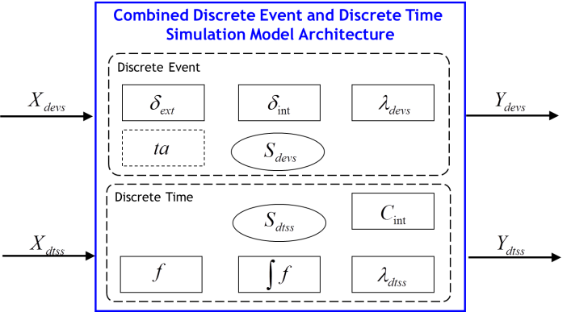

Fig. 1 Put figure caption here Put figure caption here (Times New Roman 9pt)

3. 본론 제목[10pt, Time New Roman or 돋움]

제목 뒤에 5pt blank line을 삽입하시오. 본문 내용은 바탕체 9pt. 또는 Times New Roman 9pt. 국문 또는 영문으로 2page 작성하세요. 여기에 3절의 내용을 입력하시오. 본문 내용은 바탕체 9pt. 또는 Times New Roman 9pt. 국문 또는 영문으로 2page 작성하세요. 여기에 3절의 내용을 입력하시오. 본문 내용은 바탕체 9pt. 또는 Times New Roman 9pt. 국문 또는 영문으로 2page 작성하세요. 여기에 3절의 내용을 입력하시오. 본문 내용은 바탕체 9pt. 또는 Times New Roman 9pt. 국문 또는 영문으로 2page 작성하세요. 여기에 3절의 내용을 입력하시오. 여기에 3절의 내용을 입력하시오. 여기에 3절의 내용을 입력하시오. 여기에 3절의 내용을 입력하시오. 여기에 3절의 내용을 입력하시오. 여기에 3절의 내용을 입력하시오.

4. 결 론[10pt, Time New Roman or 돋움]

제목 뒤에 5pt blank line을 삽입하시오. 본문 내용은 바탕체 9pt. 또는 Times New Roman 9pt. 국문 또는 영문으로 2page 작성하세요. 여기에 결론의 내용을 입력하시오. 여기에 결론의 내용을 입력하시오. 여기에 결론의 내용을 입력하시오. 여기에 결론의 내용을 입력하시오.

감사의 글

여기에 사사를 입력하시오. 과제명, 연구번호, 사업번호를 다시 한번 더 확인하여 주세요.

참고문헌

1. Suri, R. and Hidebrant, R., 1997, Modeling Flexible Manufacturing System, *Journal of* *Manufacturing Systems*, 3(1), pp. 27-38.
2. Lee, K. and Kwon, B.W., 1992, Efficient Modeling Method of Sheet Objects, *Proceedings ASME Computers in Engineering Conference*, San Francisco, CA, USA, pp.437 - 446..
3. Weiler, K., 1986, *Topological Structures for Geometric Modeling*, Ph.D. Thesis, Rensselaer Polytechnic Institute

**\* 한국CDE학회 논문집 인용 시** 간행물 영문명:

a. 창간호부터 2016년 6월호까지 (~Vol.21 No.2)

*Transactions of the Society of CAD/CAM Engineers*

b. 2016년 9월호부터 (Vol.21. No.3부터~)

*Korean Journal of Computational Design and Engineering*

* **한국CDE학회 학술대회 프로시딩 인용 시** 단행물 영문명:

a. 2016년 동계학술대회까지 (~2016.2)

*Proceedings of the Society of CAD/CAM Engineers Conference*

b. 2016년 하계학술대회부터 (2016.8~)

*- 동계 Proceedings of 0000(개최년도) Winter Conference of Society for Computational Design and Engineering*

*- 하계 Proceedings of 0000(개최년도) Summer Conference of Society for Computational Design and Engineering*